高频屏蔽天线HA5136
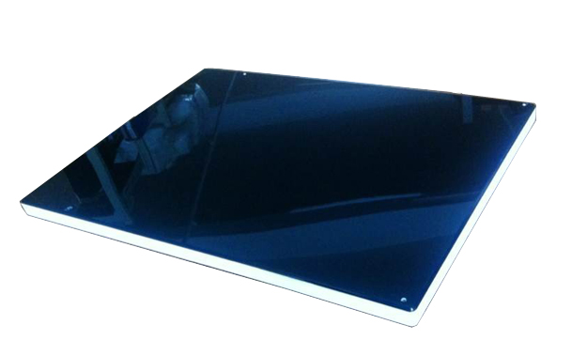
一：产品概述
RFID高频屏蔽天线HA5136是一款高性能的50Ω标准阻抗13.56MHz高频屏蔽天线，具有完全自主知识产权，内建专有的适配器，背板金属屏蔽设计，结合精细的天线线材选择，实现对电子标签的稳定感应效果，广泛应用于餐饮管理(智盘)、图书管理、档案管理、筹码识别、珠宝管理、门禁系统及生产过程控制等多种无线射频识别（RFID）系统。
二：功能特点
可支持达至6W射频功率；
同轴线缆SMA接口；
造型典雅；
可适应金属环境；
感应距离可达30-50cm；
三：性能参数
项目 | 符号 | 典型值 | 单位
颜色 | Color | 黑色&白色
长 | L | 510 | mm
宽 | W | 365 | mm
厚 | T | 22 | mm
重 | WT | 3800 | g
注：
1. 说明书如有变化，请以最新版本为准。
2. 上海营信信息技术有限公司保留最终解释权。

